Всероссийская олимпиада школьников по географии
Школьный этап
2013/2014 учебного года

Задания второго раунда

- На выполнение ВСЕХ заданий второго раунда отводится 1,5 часа (90 минут).
- Сумма баллов за ВСЕ правильные ответы на тесты (часть 1) – 30.
- Сумма баллов за ВСЕ правильные ответы на вопросы по практическому туру (часть 2) – 20.
- Общая сумма баллов за ответы на тесты и на вопросы практического тура – 50.
- Использование любых справочных материалов и карт НЕ допускается.
- Для ответов на вопросы можно пользоваться линейкой и простым калькулятором.
- Ответы на тесты (часть 1) и на вопросы практической работы (часть 2) запишите на отдельных листах.
Часть 1 ТЕСТЫ

1. Известно, что поверхность Земли условно делят на материковое и океаническое полушария. Какую часть площади материкового полушария занимает суша?
А) 9%;
Б) 29%;
В) 47%;
Г) 71%.

2. Какие широтные пояса Мирового океана моряки времён парусного мореплавания (XVI-XIX вв.) называли «ревущими» и «неистовыми»?
А) 10-20° с.ш.;
Б) 30°-40° с.ш.;
В) 40-50° ю.ш.;
Г) 70-80° ю.ш.

3. Какой прибор средневековые арабы называли «дом иглы»?
А) анемометр Б) барометр В) компас Г) курвиметр
4. В одну и ту же эпоху происходило складкообразование …
А) Южных Аппалачей и Скандинавских гор;
Б) Скандинавских гор и Северных Аппалачей;
В) Северных Аппалачей и гор Адамава (Камерун);
Г) гор Адамава (Камерун) и Южных Аппалачей.

5. Глубоководные желоба образуются в результате…
А) расхождения океанических литосферных плит;
Б) погружения океанической литосферной плиты под континентальную;
В) столкновения континентальных литосферных плит;
Г) погружения континентальной литосферной плиты под океаническую.

6. По территории каких из перечисленных стран не проходит Восточно-Африканская зона разломов земной коры?
А) Эфиопия
Б) Кения
В) Ботсвана
Г) Зимбабве

7. Эта пустыня протянулась вдоль побережья океана почти на 1000 км. Существование пустыни определяется её положением на восточной окраине обширного и устойчивого барического максимума, по которой перемещается поток относительно холодного и сухого воздуха. Сухость климата также поддерживает мощное холодное океаническое течение. Осадков здесь повсеместно менее 50 мм в год, и эту область Земли часто называют «полюсом сухости». Поверхность пустыни покрыта преимущественно песками и солончаками. В растительном покрове типичны редкие ксерофитные кустарники и злаки, а также кактусы. Среди представителей животного мира характерны дикие и одомашненные виды лам. Именно здесь – в прибрежной зоне океана наиболее ярко проявляется природное явление, получившее название «Эль-Ниньо». О какой пустыне идёт речь?

А) Атакама; Б) Данакиль; В) Намиб; Г) Сонора.
8. Эта равнинная область располагается в низких широтах в обширной котловине, которая сформировалась на структурах синеклизы. Днище котловины имеет высоты 300-500 м над уровнем океана. Область характеризуется жарким и постоянно влажным климатом и густой полноводной речной сетью. Здесь находится один из крупнейших в мире массивов гилей. В их составе много растений из семейства фикусовых, бобовых и пальмовых. Среди лиан типичны орхидеи и фикусы, среди эпифитов преимущественно папоротники. В животном мире этих лесов характерны шимпанзе, гориллы, лесные слоны, окапи, карликовые бегемоты; много птиц, земноводных, насекомых и других животных. О какой равнинной области идёт речь?
А) равнины бассейна р. Амазонки;
Б) равнины о. Калимантан;
В) равнины бассейна р. Конго;
Г) равнины о. Мадагаскар.

9. Дополните предложение.
Реки Южной Европы (Эбро, Дуэро, Тибр и др.) …
А) полноводны в течение года и имеют равномерный сток, благодаря морским чертам климата этого региона;
Б) отличаются весенним половодьем, так как в их питании определяющее значение имеют талые снеговые воды;
В) полноводны в зимний период и сильно мелеют, а иногда и пересыхают летом, когда дождей почти нет;
Г) отличаются хорошо выраженным летним максимумом стока, обусловленным муссонным климатом на территории их бассейна.

10. Выберите реку, о которой идёт речь. По преданию в VIII в. до н.э. в воды этой реки в корзине были сброшены младенцы – будущие легендарные основатели одной из европейских столиц. В древности река имела важное торговое значение. Она являлась главным судоходным путём, по которому шли галеры с зерном. Также по реке перевозились камень, лес и продукты питания. В результате обмеления и засорения реки уже в I в. н.э. её коммуникационное значение уменьшилось. В XIX в. были проведены масштабные работы по очистке реки от скопившегося на дне мусора. После этого на какое-то время торговые пути были восстановлены, но в XX в. они были снова забыты, т.к. перестали играть такую же важную роль, как в древности.
А) Дунай
Б) Рейн
В) Сена
Г) Тибр

11. В какой природной зоне расположен объект Всемирного наследия ЮНЕСКО
(предварительный список) «Аскания-Нова»?
А) пустыни;
Б) степи;
В) тайга;
Г) тундра.

12. Сколько времени, с учётом декретного, будет в Барнауле (четвертая часовая зона), когда в
Москве (вторая часовая зона) 12 часов?
А) 10; Б) 14; В) 15; Г) 16.
13. Определите тип режима рек России по следующим особенностям: «реки имеют устойчивую межень в холодную часть года, а в летний период для них характерны частые сравнительно кратковременные и непериодические поднятия уровня воды».
А) паводковый;
Б) с достаточно равномерным распределением стока;
В) с весенним половодьем;
Г) с летним половодьем.

14. Определите форму рельефа на территории России по описанию её геологической истории:
«В основе этой равнины лежит плита, фундамент которой был создан в палеозое. В течение мезозоя
и кайнозоя формировался осадочный чехол».
А) Восточно-Европейская равнина;
Б) Западно-Сибирская равнина;
В) Среднесибирское плоскогорье;
Г) Прикаспийская низменность.

15. В какое время года выпадает максимальное количество осадков на большей части
территории России?
А) весной; Б) летом; В) осенью; Г) зимой.

16. Выберите озеро, расположенное в Азии, в области резко-континентального климата, но в отличие от других являющееся пресным.
А) Убсу-Нур Б) Нам-Цо В) Лобнор Г) Хубсугул

17. Заполните пропуск, выбрав правильное число.
Численность населения России по данным переписи 2010 года составила … млн чел.
А) 67,5;
Б) 104,9;
В) 142,9;
Г) 148,3.

18. В каких субъектах Российской Федерации плотность населения ниже, чем средняя плотность
населения в России (8,4)?
А) Иркутская область и Республика Карелия;
Б) Приморский край и Псковская область;
В) Республика Башкортостан и Пермский край;
Г) Тамбовская область и Ульяновская область.

19. Заполните пропуски, выбрав правильные слова.
Самой крупной ТЭС в мире является … , работающая на …
А) Костромская ГРЭС, на угле;
Б) Рефтинская ГРЭС, на угле;
В) Ставропольская ГРЭС, на природном газе;
Г) Сургутская ГРЭС-2, на природном газе.

20. Какую долю ВВП России составлял сектор услуг в 2007 году?
А) 30 %;
Б) 45 %;
В) 58 %;
Г) 76 %.

21. Выберите субъект РФ, в котором расположен старейший в нашей стране курорт Марциальные Воды, основанный по указу Императора Петра Великого.
А) Московская область
Б) Ленинградская область
В) Краснодарский край
Г) Республика Карелия

22. «В начале 1739 года в первый раз выкинуло из того места будто шарик огненный, которым однако весь лес по окололежащим горам выжгло» − это цитата из знаменитой книги, положившей начало созданию нового жанра научных путешествий по России. Какой путешественник и исследователь был автором этой книги?
А) Витус Беринг;
Б) Степан Петрович Крашенинников;
В) Михаил Васильевич Ломоносов;
Г) Степан Осипович Макаров.

23. Какая из перечисленных азиатских стран является монархией?
А) Лесото;
Б) Малайзия;
В) Мьянма;
Г) Лаос.

24. Какая из указанных стран Северной Америки не является членом Британского содружества
наций?
А) Ямайка;
Б) Канада;
В) Сальвадор;
Г) Белиз.

25. Колонией какой европейской страны до середины XX века являлась Экваториальная Гвинея?
А) Великобритания;
Б) Франция;
В) Испания;
Г) Португалия.

26. Выберите страну, о которой идёт речь. Основным торговым партнёром этого островного государства является Австралия. Это явилось главной причиной в принятии решения о «прыжке» на другую сторону от линии перемены дат в конце декабря 2011 г. Раньше это государство называли страной последних закатов, а теперь – страной первых рассветов.
А) Вануату Б) Самоа В) Тонга Г) Тувалу

27. Среди перечисленных стран выберите ту, которая имеет высокие доходы национального бюджета, связанного с экспортом нефти.
А) Перу
Б) Экваториальная Гвинея
В) Белиз
Г) Малави

28. В каких странах производится наибольшее количество гидроэнергии?
А) Аргентина, Швеция, Япония;
Б) Бразилия, Канада, Китай;
В) Индия, Россия, Норвегия;
Г) США, Франция, Япония.

29. Какие страны относятся к крупнейшим производителям стали?
А) Бразилия, Индия, Украина;
Б) Великобритания, Италия, Швеция;
В) Испания, Канада, Мексика;
Г) Китай, США, Япония.

30. В каких регионах мира в наибольшей степени нарушены экосистемы?
А) Австралия и Антарктида;
Б) Средняя и Южная Европа;
В) Центральная и Южная Америка;
Г) Юго-Западная и Центральная Азия.
ЧАСТЬ 2
ПРАКТИЧЕСКАЯ РАБОТА

ВНИМАНИЕ! ДЛЯ ОТВЕТА НА СЛЕДУЮЩИЕ ВОПРОСЫ ИСПОЛЬЗУЙТЕ КАРТУ, КОТОРАЯ ПРИЛАГАЕТСЯ К ЗАДАНИЮ.
ПОСЛЕ ВЫПОЛНЕНИЯ ЗАДАНИЯ КАРТУ СДАЙТЕ ВМЕСТЕ С РАБОТОЙ
1. Проведите анализ представленного фрагмента карты. Как она называется? В чем ее специфика по содержанию и назначению? Что могут означать различные оттенки зеленого цвета лесного массива?

2. Определите масштаб фрагмента карты, если известно, что от острова на городском пруду (точка А) до одного из пересечений автомобильных дорог (точка Б) магнитный азимут – 150⁰, а кратчайшее расстояние до этого пересечения по дорогам с покрытием – 900 метров.

3. Какие способы измерения кривых и извилистых линий Вам известны? Какой способ вы использовали при выполнении 2 задания

4. Каков коэффициент извилистости маршрута от точки А до точки Б по дорогам с покрытием? Этот коэффициент определяется как отношение длины кривой линии к длине отрезка, соединяющего по прямой её начальную и конечную точки.

5. Определите превышение между точками А и Б, а также их абсолютные высоты в метрах.

6. Проложите по карте оптимальный маршрут с учетом рельефа и удобства проходимости в целом от острова на городском пруду (точка А) до населенного пункта в северо-восточном углу карты (точка В) с указанием азимутов и расстояния в метрах отдельных отрезков.
Результаты прокладки маршрута представьте в виде таблицы и сделайте соответствующие отметки маршрута на карте.

№  п/п | Отрезок маршрута | Азимут | Расстояние (м)
1 | I
2 | II
… | .. | .. | ..

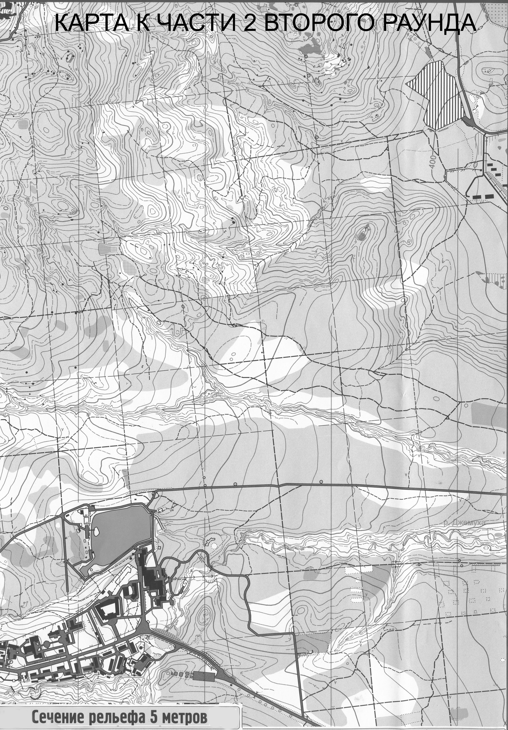

Следует учесть, что представленный фрагмент – черно-белая копия цветной карты. Различные оттенки серого – это оттенки зеленого цвета лесного массива, дороги темно-серого цвета – это дороги с покрытием оранжевого цвета в оригинале, водоем показан серым цветом средней насыщенности, в оригинале синий цвет.

